Рабочий лист для ученика

«Профессия врача показалась мне блестящей,
потому что это возможность помочь».
М. А. Булгаков

Фанерный чемоданчик, большая холщовая сумка, галоши, трость. Керосиновый фонарь, широченные деревянные лыжи с ремнями под валенки… К какой уважаемой профессии относился человек, использовавший весь этот «джентльменский набор» в начале ХХ века?
Найдите предметы быта земского врача начала XX века среди предметов экспозиции, упоминание о которых встречается в цикле рассказов М. А. Булгакова «Записки юного врача», и выполните задания.

Задание 1. Прочитайте цитату, среди экспонатов выставки найдите предмет, с помощью которого варили кофе или чай. Этот предмет помогал земскому врачу собраться с силами перед операцией, являлся символом борьбы с усталостью. Из названия предмета выпишите шестую букву.
«Чашка кофе на столе остывала, но я не замечал этого. Все мысли были о девочке: я должен был решиться. Руки дрожали, но я взял скальпель». («Стальное горло»)
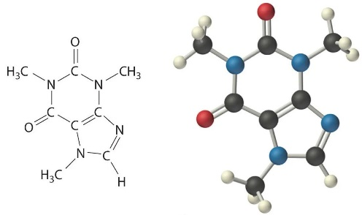
Кофеин (метаин, теин, гуаранин) – алкалоид пуринового ряда, бесцветные или белые горькие кристаллы, психостимулятор. Содержится в кофейных зёрнах, листьях чая, какао-бобах, газированных и энергетических напитках со вкусом колы, мороженом и десертах на кофейной основе. Стимулирует ЦНС, повышая уровень бодрости и концентрации. Безопасная доза: 3-4 чашки кофе или 5-6 чашек чая в день (до 400 мг).
1.1. Какие свойства характерны для кофеина? Из предложенного списка выберите все верные ответы.

- является алкалоидом
- проявляет основные свойства за счёт аминогруппы
- не растворяется в воде
- даёт жёлтое окрашивание на ксанпротеиновую пробу (взаимодействие с азотной кислотой)
- относится к углеводам
_______________________________________________________________________________________________
1.2. Используя ПСХЭ Д. И. Менделеева и калькулятор, рассчитайте массовую долю азота в кофеине в процентах. В ответе укажите число с точностью до сотых.
_______________________________________________________________________________________________
1.3. Сколько миллиграммов кофеина содержится в 5 мл 10%-го раствора с плотностью 1 г/мл? В ответе укажите число с точностью до целых.
_______________________________________________________________________________________________

Задание 2. Прочитайте цитату, среди экспонатов выставки найдите предмет, с помощью которого освещали помещение вечерами. Свет свечи – метафора поиска знаний, опора в диагностической практике. Из названия предмета выпишите девятую букву.
«При свете свечи я листал справочник по офтальмологии. Пламя подрагивало, но я упорно искал ответ: что скрывается за этим странным симптомом?» («Пропавший глаз»)

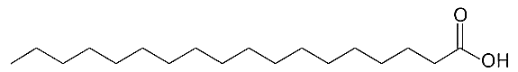
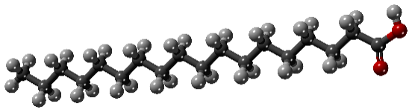
Стеарин – органический продукт, получаемый из жиров. Представляет собой смесь стеариновой, пальмитиновой и олеиновой кислот, с преобладанием стеариновой кислоты 50-93%. Исторически сырьём выступал говяжий жир, в настоящее время его получают из растительного сырья, например, из кокосового или пальмового масла.
Используется для изготовления свечей для повышения твёрдости, тугоплавкости и уменьшения образования сажи при горении. Процент ввода: 5-7%. В пищевой промышленности – при изготовлении маргарина и выпечки.

2.1. Какие химические реакции характерны для стеариновой кислоты? Из предложенного списка выберите все верные ответы.

- реакция этерификации с этанолом
- окисление перманганатом калия до углекислого газа и воды
- взаимодействие с растворами щелочей
- кислотный гидролиз
- взаимодействие с аммиачным раствором оксида серебра
_______________________________________________________________________________________________
2.2. Используя ПСХЭ Д. И. Менделеева и калькулятор, рассчитайте массу стеариновой кислоты (в граммах), которая потребуется для изготовления свечи массой 100 г, если массовая доля стеариновой кислоты составляет 90%? В ответе укажите число с точностью до целых.
_______________________________________________________________________________________________
2.3. Какое количество атомов углерода содержится в рассчитанной массе стеариновой кислоты? В ответе укажите число с точностью до сотых.
_______________________________________________________________________________________________

Задание 3. Прочитайте цитату, среди экспонатов выставки найдите предмет, с помощью которого готовили еду и заваривали чай или кофе. Этот предмет являлся символом стерильности и дисциплины. Из названия предмета выпишите четвёртую букву.
«Спиртовка горела ровно. Я прокаливал инструменты, стараясь унять дрожь в руках. Стерильность – залог успеха. От этого зависела жизнь матери и ребёнка». («Крещение поворотом»)

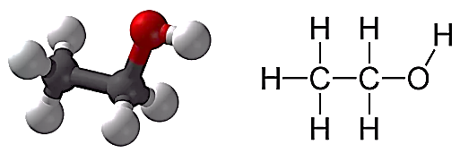
Этиловый спирт (этанол, винный спирт, алкоголь) – органическое соединение, относящееся к классу одноатомных предельных спиртов. Получают микробиологическим и синтетическим способами с последующей очисткой. Концентрация полученной азеотропной смеси составляет 95,6% спирта. В медицине используют как обеззараживающее средство (наружно), как растворитель и консервант для лекарственных средств (минимальная концентрация в настойках и экстрактах 18%). Обладает наркотическим действием.

3.1. Какие утверждения верны для этанола? Из предложенного списка выберите все верные ответы.

- молекулы способны образовать водородные связи
- взаимодействие с активными металлами идёт с образованием водорода
- является сильным электролитом
- окисляется оксидом меди(II) до ацетальдегида
- не горит на воздухе
_______________________________________________________________________________________________
3.2. Используя ПСХЭ Д. И. Менделеева и калькулятор, рассчитайте массу этанола (в граммах), которая потребуется для приготовления 100 мл 70%-го раствора (ρ = 0,8 г/мл)? В ответе укажите число с точностью до целых.
_______________________________________________________________________________________________
3.3. Какой объём воздуха (н.у.) потребуется для полного сгорания этого количества этанола (объёмная доля кислорода в воздухе составляет 21%)? В ответе укажите число с точностью до целых.
_______________________________________________________________________________________________

Задание 4. Прочитайте цитату, среди экспонатов выставки найдите предмет, с помощью которого можно узнать значение непонятных слов. Этот предмет являлся опорой в критической ситуации, помогал связать теорию с практикой. Из названия предмета выпишите пятую букву.
«Я открыл словарь медицинских терминов. «Атропин» – читал я, – «алкалоид белладонны, применяется в офтальмологии». Но крестьянин принял его не по каплям, а целый флакон…. Нужно было действовать немедленно». («Тьма египетская»)

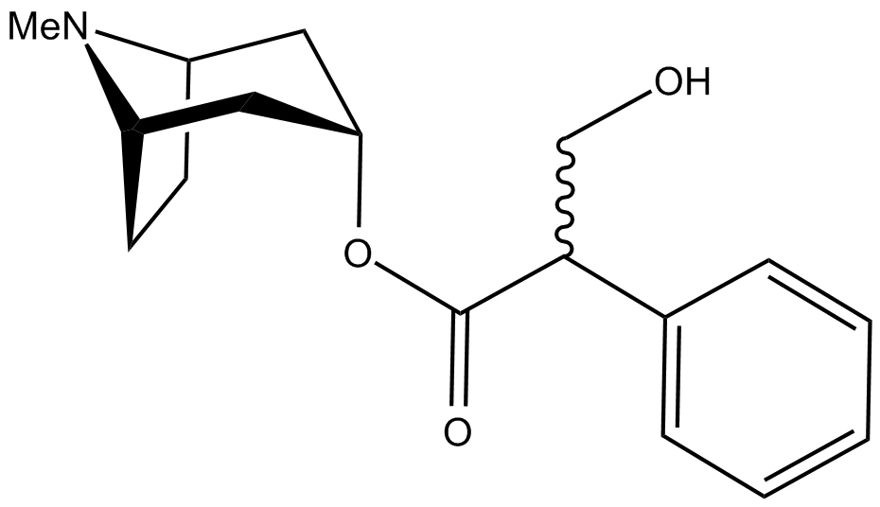
Атропин – антихолинергический растительный алкалоид. Химически представляет собой рацемическую смесь тропинового эфира D- и L-троповой кислоты. Содержится в растениях семейства паслёновых: Atropa belladonna, Hyoscyamus niger, Datura stramonium. Применяется при заболеваниях ЖКТ, болях, связанных со спазмами гладкой мускулатуры, офтальмологии и психиатрической практике лечения психозов разного генеза.

4.1. Какие функциональные группы содержатся в молекуле атропина? Из предложенного списка выберите все верные ответы.
- гидроксильная группа
- карбоксильная группа
- аминогруппа
- карбонильная
- нитрогруппа
_______________________________________________________________________________________________
4.2. Используя ПСХЭ Д. И. Менделеева и калькулятор, рассчитайте массовую долю азота в атропине (в процентах). В ответе укажите число с точностью до сотых.
_______________________________________________________________________________________________
4.3. Сколько атропина (в миллиграммах) содержится в 2 мл 0,1%-го раствора? В ответе укажите число с точностью до целых.
_______________________________________________________________________________________________

Задание 5. Прочитайте цитату, среди экспонатов выставки найдите предмет, с помощью которого можно поддерживать имидж врача. Этот предмет помогал провести ежедневный ритуал, успокаивающий врача перед тяжёлой работой. Из названия предмета выпишите первую букву.
«Я провёл помазком по щеке, нанося пену для бритья. Странное дело: этот привычный ритуал успокаивал. Через час мне предстояло впервые в жизни провести сложную операцию».
(«Полотенце с петухом»)

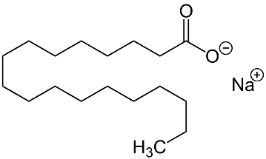
Стеарат натрия (натрий стеариновокислый, натриевая соль стеариновой кислоты) – порошкообразное вещество белого цвета со слабым жирным запахом. Представляет собой смесь солей стеариновой кислоты и синтетических жирных кислот. Получают нейтрализацией спиртового раствора стеариновой кислоты раствором гидроксида натрия или карбоната натрия. Используется как компонент мыла и пены для бритья, эмульгатор в кремах и лосьонах, антипригарное вещество при приготовлении таблеток.

5.1. Какие свойства характерны для стеарата натрия? Из предложенного списка выберите все верные ответы.
- образует мицеллы в водном растворе
- проявляет кислотные свойства в растворах
- с ионами кальция образует осадок
- гидролизуется с образованием щелочной среды раствора
- плохо растворим в воде
_______________________________________________________________________________________________
5.2. Используя ПСХЭ Д. И. Менделеева и калькулятор, рассчитайте количество вещества (в молях) стеарата натрия, содержащегося в 50 г пены для бритья, если его массовая доля составляет 15%. В ответе укажите число с точностью до тысячных.
_______________________________________________________________________________________________
5.3. Сколько атомов натрия в рассчитанной порции вещества? В ответе укажите число с точностью до сотых.
_______________________________________________________________________________________________

Задание 6. Прочитайте цитату, среди экспонатов выставки найдите предмет, с помощью которого врач вёл статистику. Этот предмет позволял систематизировать данные, через анализ симптомов заболеваний. Из названия предмета выпишите последнюю букву.
«Я взял карандаш и начал методично отмечать в истории болезни: сыпь на туловище, увеличение лимфоузлов, слабость …. И вдруг понял: это не случайность, это эпидемия». («Звёздная сыпь»)

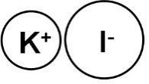
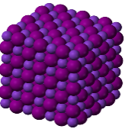
Иодид калия (иодистый калий) – неорганическое соединение, калиевая соль иодоводородной кислоты. Бесцветное кристаллическое вещество, желтеющее на свету. Широко используется в качестве источника иодид-ионов. Менее гигроскопична, чем иодид натрия. Применялся в медицине начала XX век как средство от сифилиса.
В настоящее время является препаратом для профилактики и лечения заболеваний щитовидной железы, в сельском хозяйстве – удобрением.

6.1. Какие утверждения верны для иодида калия? Из предложенного списка выберите все верные ответы.
- в водном растворе молекула диссоциирует на ионы К⁺ и I–
- при окислении хлором образуется чистый иод
- при взаимодействии с солями серебра выпадает осадок жёлтого цвета
- при хранении на свету становится розовым
- используется в медицине как источник иода
_______________________________________________________________________________________________

6.2. Используя ПСХЭ Д. И. Менделеева и калькулятор, рассчитайте массу иодида калия, содержащегося в 250 мл 3%-го раствора. Для расчётов примите плотность раствора за 1 г/мл. В ответе укажите число с точностью до десятых.
_______________________________________________________________________________________________

6.3. Сколько граммов иода выделится при взаимодействии рассчитанного количества иодида калия с избытком хлора? В ответе укажите число с точностью до сотых.
_______________________________________________________________________________________________

Все найденные буквы занесите в таблицу. Если всё правильно, то можно прочитать фамилию одного из биографов писателя. Найдите среди экспонатов выставки книгу биографа и прочитайте там название вещества, от действия которого пострадал сам писатель и которое дало название ещё одному рассказу, не вошедшему в цикл «Записки юного врача», но относящемуся к тому же периоду творчества писателя.
Запишите название: _____________________
Цифры в таблице указывают номера заданий!

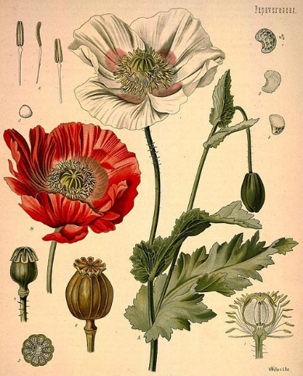
Задание 7. Прочитайте текст. Ответьте на вопросы после текста.
Снотворный мак (Papaver somniferum) — однолетнее травянистое растение из семейства Маковые (Papaveraceae). В высоту достигает 60–150 см, имеет прямостоячий голый и опушённый стебель.
Листья крупные, перисто-рассечённые, расположены очерёдно. Цветки крупные, одиночные, обычно белого, розового или фиолетового цвета. Плод — коробочка с мелкими семенами. Растение культивируется для получения сырья – млечного сока, содержащего алкалоиды – морфин, кодеин, папаверин.
Снотворный мак также используется:
- в пищевой промышленности (семена – для выпечки);
- в фармакологии (получение обезболивающих препаратов);
- в декоративном садоводстве.

1. Установите последовательность расположения систематических таксонов растения, начиная с наибольшего. В ответе запишите последовательность цифр.

1) вид Снотворный мак
2) род Мак
3) царство Растения
4) класс Двудольные
5) семейство Маковые
6) отдел Покрытосеменные
_______________________________________________________________________________________________

2. Установите соответствие между частью растения/его свойством и практическим применением. Для каждой позиции обозначенной буквой выберите позицию, обозначенную цифрой. Запишите в таблицу выбранные цифры под соответствующими буквами.

Часть растения  Свойство частей | Практическое применение
А) млечный сок  Б) семена  B) крупные цветки  Г) неприхотливость к условиям выращивания | 1) получение обезболивающих лекарственных препаратов  2) декоративное садоводство  3) использование в кулинарии  4) промышленное культивирование с минимальными затратами

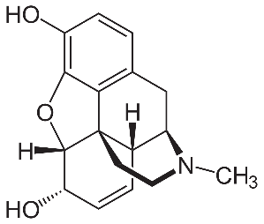
3. Морфин – алкалоид снотворного мака, обладающий обезболивающим действием.
Какие функциональные группы содержатся в молекуле морфина? Из предложенного списка выберите все верные ответы.
- карбоксильная группа
- фенольный гидроксил
- аминогруппа
- карбонильная
- спиртовой гидроксил
_______________________________________________________________________________________________

*Задание-кейс. В цикле рассказов «Записки юного врача» можно найти упоминания лекарственных средств, которые составляли арсенал земской медицины начала XX века. В сумке врача было строго регламентированное содержимое. Согласно нормативам 1912 года, в ней должны быть: антисептики, анальгетики, стимуляторы, кровоостанавливающие препараты, а также инструменты для проведения медицинских манипуляций.

Прочитайте предложенные цитаты из рассказов цикла «Записки юного врача» и заполните таблицу, вписав названия упомянутых препаратов.

1. «Звёздная сыпь»
«Я много, много выписывал иодистого калия и много извергал страстных слов»
«Прежде всего я малодушно вытер руки сулемовым шариком»

2. «Стальное горло»
«Её повалили на стол, прижали, горло её вымыли, смазали иодом, и я взял нож»

3. «Полотенце с петухом»
«Я и ипекакуанку выпишу – инфузум … на 180. Или на двести»
«На бёдрах Анна Николаевна (акушерка), чуть-чуть касаясь, гладила бугры, набухшие от физиологического раствора»
«Фельдшер тоже, видимо, не одобрял камфоры …. «Камфоры ещё», - хрипло сказал я. И опять покорно фельдшер впрыснул масло»

4. «Тьма египетская»
«Я открыл словарь медицинских терминов. «Атропин» - читал я, - «алкалоид беладонны, применяется в офтальмологии». Но крестьянин принял его не по каплям, а целый флакон… Нужно действовать немедленно»

Название препарата | Описание
 | препарат иода, влияющий на тканевый обмен; применялся при лечении сифилиса, зоба, заболеваниях дыхательных путей
 | высокотоксичный антисептик для дезинфекции кожи и предметов
 | антисептик для обработки операционного поля
 | растительное отхаркивающее средство (настои)
 | изотонический раствор (0,9% NaCl) для инъекций и подкожных вливаний при кровопотере и интоксикации
 | стимулятор сердечной и дыхательной деятельности, вводился подкожно
 | алкалоид; в офтальмологии расширял зрачок

Большинство препаратов из аптечки земских врачей начала ХХ века больше не используются из-за их токсичности и слабой эффективности. Используя знания по химии и медицине, а также информацию, полученную из дополнительных источников, выполните задание.

Установите соответствие между препаратом из аптечки земских врачей и его современных аналогов. К каждой позиции, обозначенной буквой подберите позицию, обозначенную цифрой. Запишите в таблицу выбранные цифры под соответствующими буквами.

Исторический препарат | Современный аналог
А) иодистый калий  Б) сулема  B) иод (спиртовой раствор)  Г) ипекакуана  Д) физиологический раствор  Е) камфора  Ж) атропин | 1) Повидон-йод (Бетадин)  2) Амброксол, Лазолван  3) Хлоргексидин, перекись водорода  4) Растворы Рингера, Хартмана  5) Йодомарин, антибиотики  6) Тропикамид  7) кофеин-бензоат натрия, Кордиамин

